PHẦN I. TRẮC NGHIỆM
Khoanh tròn vào chữ cái đặt trước câu trả lời đúng:
Câu 1. Phân số nào dưới đây là phân số thập phân?
A. 1015 B. 41125 C. 570 D. 2110
Câu 2. Phân số nào dưới đây không phải phân số thập phân?
A. 25100 B. 35 C. 381000 D. 710
Câu 3. Điền số thích hợp vào dấu hỏi chấm (?)
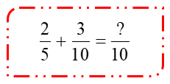
A. 8 B. 5 C. 6 D. 7
Câu 4. Phân số nào dưới đây có thể được viết thành phân số thập phân?
A. 37 B. 725 C. 815 D. 1495
Câu 5. Phân số nào dưới đây lớn hơn 1?
A. 25 B. 67 C. 44 D. 32
Câu 6. Điền dấu >, <, = thích hợp vào chỗ chấm:
89.........4354
A. > B. < C. =
Câu 7. Một miếng bìa hình chữ nhật có chiều dài 52m, chiều rộng 43m. Người ta chia miếng bìa thành 4 phần bằng nhau. Vậy diện tích của mỗi miếng bìa đó là:
A. 103m² B. 53m² C. 56m² D. 116m²
Câu 8. Trong các phân số: 2/5; 41/25; 31/4; 64/5; 9/8. Có bao nhiêu phân số có thể viết được thành phân số thập phân.
A. 3 phân số
B. 2 phân số
C. 4 phân số
D. 1 phân số
PHẦN II. TỰ LUẬN
Bài 1. Trong các phân số: 370;59100;7200;310;41000;67120. Phân số nào là phân số thập phân?
…………………………………………………………………………………
…………………………………………………………………………………
Bài 2. Điền số thích hợp vào chỗ chấm:
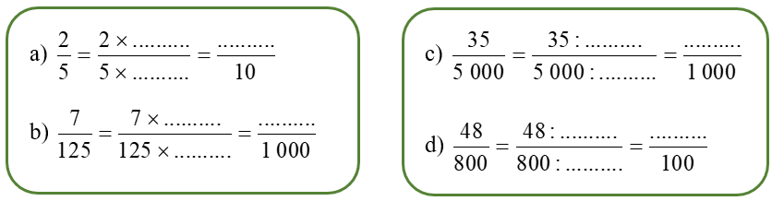

Bài 3. Viết các phân số 2 /5; 3 /8; 71/25; 7/4; 49/50 thành phân số thập phân:
…………………………………………………………………………………
…………………………………………………………………………………
…………………………………………………………………………………
…………………………………………………………………………………
…………………………………………………………………………………
…………………………………………………………………………………
…………………………………………………………………………………
…………………………………………………………………………………
Bài 4. Cho các phân số: 23;34;76;1112;1724
a) Sắp xếp các phân số theo thứ tự từ bé đến lớn:
…………………………………………………………………………………
b) Sắp xếp các phân số theo thứ tự từ lớn đến bé:
…………………………………………………………………………………
Bài 5. Em hãy nối các phép tính có cùng kết quả:
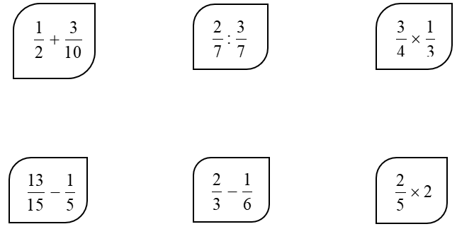
Bài 6. Tính giá trị của biểu thức:
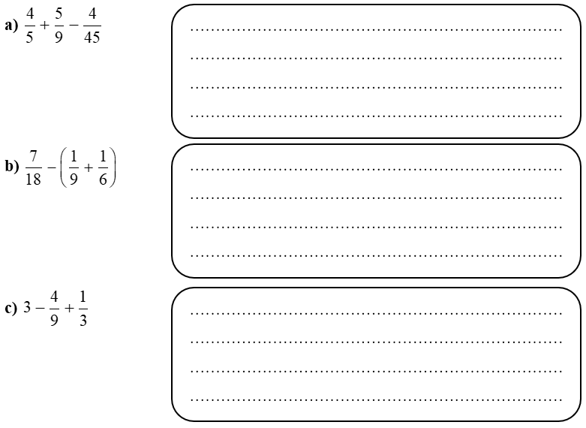

TIẾNG VIỆT
Luyện tập:
Câu 1. Cho đoạn văn sau:
Chích bông là một con chim bé xinh đẹp trong thế giới loài chim. Hai chân chích bông xinh xinh bằng hai chiếc tăm. Thế mà hai cái chân tăm ấy rất nhanh nhẹn, được việc, nhảy cứ liên liến. Hai chiếc cánh nhỏ xíu. Cánh nhỏ mà xoải nhanh vun vút. Cặp mỏ chích bông tí tẹo bằng hai mảnh vỏ chấu chắp lại. Cặp mỏ tí hon ấy gắp sâu trên lá nhanh thoăn thoắt. Nó khéo biết moi những con sâu độc ác nằm bí mật trong những thân cây mảnh dẻ, ốm yếu. Chích bông xinh đẹp chẳng những là bạn của trẻ em mà còn là bạn của bà con nông dân.
Em hãy tìm các động từ, tính từ, danh từ có trong đoạn văn trên rồi điền vào bảng sau:
Danh từ | Tính từ | Động từ
…………………………...  …………………………..  …………………………... | …………………………...  …………………………..  …………………………... | …………………………...  …………………………..  …………………………...
Câu 2. Em hãy đặt 2 câu với 2 danh từ bất kì mà mình tìm được ở bài tập 1.
………………………………………………………………………………………….
………………………………………………………………………………………….
………………………………………………………………………………………….
Câu 3. Em hãy tìm các tính từ trong ngoặc thích hợp để điền vào chỗ trống:
(hung dữ, thành thạo, tươi tốt, kiên cường)
a. Đất nước Việt Nam ta suốt bao nhiêu năm nay vẫn ……………… vượt qua những cuộc chiến tranh gian khổ.
b. Bác Hai là người thợ xây ……………… nhất vùng này.
c. Mùa xuân về, cây cối trở nên ……………… hơn hắn, ai cũng mừng vui.
d. Dòng sông mùa lũ về trở nên ……………… , khiến ai cũng phải dè chừng.
Câu 4. Em hãy tìm các danh từ thuộc các nhóm từ vựng sau:
a. Thời gian: ……………………………………………………………………………
b. Cây cối: ……………………………………………………………………………...
c. Đồ dùng học tập: …………………………………………………………………….

TẬP LÀM VĂN
Cuộc chạy đua trong rừng
1. Ngày mai, muông thú trong rừng mở hội thi chạy để chọn con vật nhanh nhất.
Ngựa con thích lắm, Chú tin chắc sẽ giành được vòng nguyệt quế, Chủ sửa soạn không biết chán và mải mê soi bóng mình dưới dòng suối trong veo. Hình ảnh chú hiện lên với bộ đồ nâu tuyệt đẹp, với cái bờm dài được chải chuốt ra dáng một nhà vô địch...
2. Ngựa cho thấy thế, bảo:
- Con trai à, con phải đến bác thợ rèn để xem lại bộ móng. Nó cần thiết cho cuộc đua hơn là bộ đồ đẹp.
Ngựa con mắt không rời bóng mình dưới nước, ngúng nguẩy đáp:
- Cha yên tâm đi. Móng của con chắc chắn lắm. Con nhất định sẽ thắng mà!
3. Cuộc thi đã đến. Sáng sớm, bãi cỏ đông nghẹt. Chị em nhà hươu sốt ruột gặm lả, Thỏ trắng, thỏ xóm thận trọng ngắm nghía các đối thủ. Bác quạ bay đi bay lại giữ trật tự. Ngựa con ung dung bước vào vạch xuất phát.
4. Tiếng hô "Bắt đầu!" vang lên. Các vận động viên rần rần chuyển động. Vòng thứ nhất. Vòng thứ hai... ngựa con dẫn đầu bằng những bước sải dài khoẻ khoắn. Bông chủ có cảm giác vướng vướng ở chân và giật mình thảng thốt: một cái mông lung lay rồi rời hẳn ra. Gai nhọn đâm vào chân làm ngựa con đau điếng. Chủ chạy tập tễnh và cuối cùng dừng hẳn lại. Nhìn bạn bè lướt qua mặt, ngựa con đỏ hoe mát, ân hận vì không làm theo lời cha dặn.
Ngựa con rút ra được bài học quý giá: đừng bao giờ chủ quan, cho dù đó là việc nhỏ nhất.

Từ câu chuyện trên hãy kể một câu chuyện sáng tạo theo 2 cách:
Cách 1: Giới thiệu câu chuyện – kể câu chuyện – nêu suy nghĩ
Cách 2: Đóng vai nhân vật trong câu chuyện để kể.
Làm vở Văn ở nhà.

